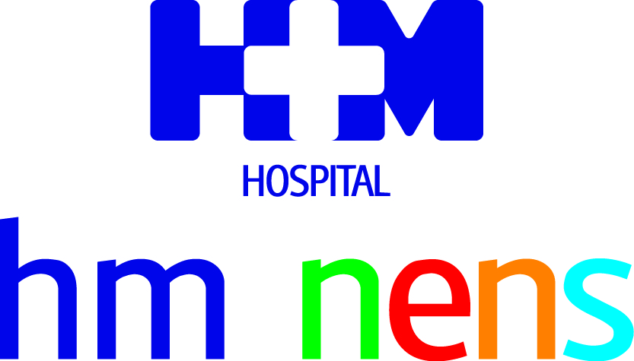

Del 1 al 7 de agosto, Semana Mundial de la Lactancia Materna

AUMENTA EL NÚMERO DE MUJERES QUE SOLICITA EL APOYO DE LOS GRUPOS DE LACTANCIA A CAUSA DEL COVID-19
- El Hospital HM Nens de Barcelona cuenta con uno de los pocos grupos de la ciudad que atiende presencialmente y ha visto incrementada la demanda de este servicio en un 30% desde el pasado mes de abril
- La OMS recomienda mantener la lactancia del bebé de manera exclusiva hasta los 6 meses, aunque la madre padezca síntomas de la enfermedad, pues no hay ninguna evidencia científica de que ésta se transmita a través de la leche
- Para evitar el contagio del pequeño en caso de diagnóstico positivo, los especialistas recomiendan utilizar mascarilla al amamantar y lavarse bien las manos y el pecho antes y después de tener contacto con él

Barcelona, 30 de julio de 2020. La crisis sanitaria provocada por el COVID-19 ha aumentado el número de mujeres que dan a luz y se dirigen a un Grupo de Apoyo a la Lactancia Materna para resolver sus dudas sobre si deben amamantar a su bebé y cómo hacerlo. Hasta ahora, no se han encontrado evidencias científicas de que el virus pueda transmitirse a través de la leche, pero la enfermedad, la posible presencia de síntomas, la creación de anticuerpos, etc. ha hecho que los especialistas del Hospital HM Nens de Barcelona atiendan a un 30% más de madres desde el pasado mes de abril.

Son muchas las dudas que asaltan a una mujer cuando da a luz y debe a amamantar a su bebé y éstas aumentan si se producen en un entorno como el actual. Así, a los habituales interrogantes acerca de si el bebé se enganchará al pecho, se dispondrá de suficiente cantidad de leche, producirá dolor, estrías, etc. se suman la posibilidad de contagiarlo si padeces síntomas o si padeces la enfermedad, pero no presentas sintomatología, qué pasará si el bebé enferma, etc. Este desconocimiento sobre la nueva patología ha provocado un aumento de la demanda de los servicios de los Grupos de Apoyo a la Lactancia Materna.

La Dra. Paula Rodríguez, responsable de la Consulta de Lactancia Materna y del Grupo de Lactancia del Hospital HM Nens de Barcelona, explica que tras el confinamiento “hemos recibido muchísimas solicitudes de mujeres que se encuentran en los inicios del proceso de amamantar a sus bebés o que les falta poco para dar a luz y se encuentran que no saben qué hacer. Nuestra recomendación, siguiendo las directrices de la Organización Mundial de la Salud (OMS), es que mantengan la alimentación materna siempre que sea posible porque los beneficios que obtiene el pequeño son muy superiores a cualquier posible contratiempo que pudiera producirse”.

La leche materna no transmite el COVID-19
En este sentido, la OMS no ha encontrado ninguna evidencia científica de que el COVID-19 pueda transmitirse de madre a hijo a través de la leche, aunque sí existe la posibilidad de que el bebé se infecte mediante el contacto físico después de haber tocado algún objeto contaminado o la respiración, por lo que aconseja a todas las madres que utilicen la mascarilla cuando les alimenten y se laven bien las manos y el pecho con agua y jabón antes y después de tocarle, pero que no retiren el contacto piel con piel porque es fundamental para el desarrollo del bebé.

En el caso de que la madre enfermara y no se encontrara en condiciones de dar el pecho, la Dra. Rodríguez aconseja “extraerse la leche con un extractor artificial desinfectándolo muy bien antes y después del proceso porque la leche materna proporciona al bebé todos los anticuerpos que necesita, supone la base de su sistema inmunológico. Es rica en IgA y células defensivas frente a diversos virus y bacterias”.

Un sistema inmunológico que podría incluso verse reforzado ante un posible contagio si la madre ha pasado la enfermedad. “Hay estudios recientes pendientes de valoración y publicación que no descartan la posibilidad de que la mujer transfiera anticuerpos del COVID-19 a su bebé tras haberse recuperado, de la misma manera que transmite protección ante otras enfermedades infecciosas”.

Semana Mundial de la Lactancia Materna
Entre los próximos días 1 y 7 de agosto, se celebra la Semana Mundial de la Lactancia Materna, cuyo objetivo es promover este sistema de alimentación como fuente de salud para los neonatos hasta como mínimo los 6 meses de manera exclusiva y mantenerla después junto a otros alimentos hasta los 2 años o hasta que la madre y el bebé decidan. Por cuestiones culturales y debido a la dificultad actual de conciliar la vida laboral y familiar de la mujer, cada vez es mayor el número de madres que dejan de amamantar a sus hijos tras las primeras semanas, pero los Grupos de Apoyo a la Lactancia Materna ofrecen asesoramiento y distintas opciones para poder mantener esta gratificante etapa de la vida.

HM Hospitales
HM Hospitales es el grupo hospitalario privado de referencia a nivel nacional que basa su oferta en la excelencia asistencial sumada a la investigación, la docencia, la constante innovación tecnológica y la publicación de resultados.

Dirigido por médicos y con capital 100% español, cuenta en la actualidad con más de 5.000 trabajadores laborales que concentran sus esfuerzos en ofrecer una medicina de calidad e innovadora centrada en el cuidado de la salud y el bienestar de sus pacientes y familiares.

HM Hospitales está formado por 42 centros asistenciales: 16 hospitales, 4 centros integrales de alta especialización en Oncología, Cardiología, Neurociencias y Fertilidad, además de 22 policlínicos. Todos ellos trabajan de manera coordinada para ofrecer una gestión integral de las necesidades y requerimientos de sus pacientes.

En Barcelona, HM Hospitales cuenta con una red asistencial conformada por los centros hospitalarios HM Delfos, HM Sant Jordi y HM Nens, que dan cobertura a todas las especialidades médicas y están dotados con tecnología sanitaria de última generación. Todo para ofrecer a los pacientes de la Ciudad Condal y de Cataluña un proyecto asistencial, docente e investigador referencia de la sanidad privada y que se integra en la red asistencial nacional del Grupo HM.

Más información para medios:
DPTO. DE COMUNICACIÓN DE HM HOSPITALES
Marcos García Rodríguez
Tel.: 914 444 244 Ext 167 / Móvil 667 184 600
E-mail: mgarciarodriguez@hmhospitales.com

Silvia Roca – VITAMINE! Media & marketing
Tel.: 931003151 / 626 419 691
E-mail: sroca@vitamine.cat
Más información: www.hmhospitales.com

